

Obec Hybrálec
Zastupitelstvo obce Hybrálec
Obecně závazná vyhláška obce Hybrálec
kterou se stanovují pravidla pro pohyb psů na veřejných prostranstvích v obci
a k užívání zařízení obce sloužících potřebám veřejnosti

Zastupitelstvo obce Hybrálec se na svém zasedání dne 22. 5. 2024 usneslo vydat na základě ustanovení § 24 odst. 2 zákona č. 246/1992 Sb., na ochranu zvířat proti týrání, ve znění pozdějších předpisů, a v souladu s ustanovením § 10 písm. d) a ustanovení § 84 odst. 2 písm. h) zákona č. 128/2000 Sb., o obcích (obecní zřízení), ve znění pozdějších předpisů, tuto obecně závaznou vyhlášku (dále jen „vyhláška"):

Čl. 1
Pravidla pro pohyb psů na veřejných prostranstvích

- V zastavěném území obce Hybrálec (dále jen „obec“) musí být pes při pohybu na veřejném prostranství veden na vodítku.
- Splnění povinností uvedených v odst. 1 zajišťuje fyzická osoba, která psa na veřejném prostranství vede (doprovází) a má psa pod kontrolou a dohledem.
- Znečištění veřejného prostranství psími výkaly nebo jejich neodstranění upravuje zákon.
- Další povinnosti chovatelů jsou upraveny též zákony.

Čl. 2
Vymezení prostor pro volné pobíhání psů

Volné pobíhání psů, které je možné pouze pod neustálým dohledem a přímým vlivem osoby doprovázející psa, je možné na ostatních veřejných prostranstvích neuvedených v čl. 1 odst. 1 této vyhlášky (avšak jen tehdy, není-li na nich takové volné pobíhání zakázáno zákonem).
Čl. 3
Výjimky

Pravidla uvedená v čl. 1 odst. 1 této vyhlášky se nevztahují na psy:
- při plnění pracovních nebo služebních úkolů podle zvláštního zákona,
- záchranářské,
- vycvičené jako průvodci zdravotně postižených osob,
- lovecké při výkonu práva myslivosti ve smyslu zvláštních právních předpisů,
- v dalších případech, kdy tak stanoví nebo umožní zákon.

Čl. 4
Pravidla k užívání zařízení obce sloužících potřebám veřejnosti

Zakazuje se vstup se zvířaty do zařízení obce sloužící potřebám veřejnosti, která jsou označena nápisem: „ZÁKAZ VSTUPU SE ZVÍŘATY“. Těmito zařízeními jsou zejména budova obecního úřadu, autobusové čekárny, dětské a sportovní hřiště.

Čl. 5
Účinnost

Tato vyhláška nabývá účinnosti patnáctým dnem po dni vyhlášení.

Ing. Leoš Delín v. r.  starosta | Roman Doležal v. r.  místostarosta

Lokalita obec Hybrálec

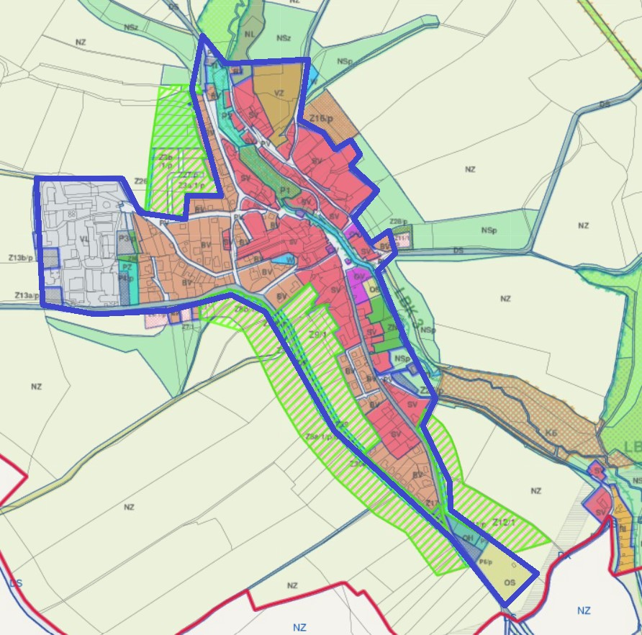

Hranice zastavěného území

Lokalita Šipnov

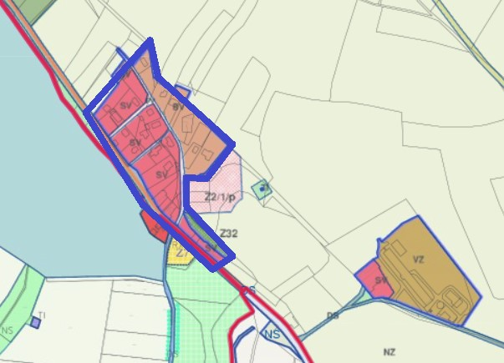

Hranice zastavěného území

Lokalita Nad Borovinkou a U Lyžaře

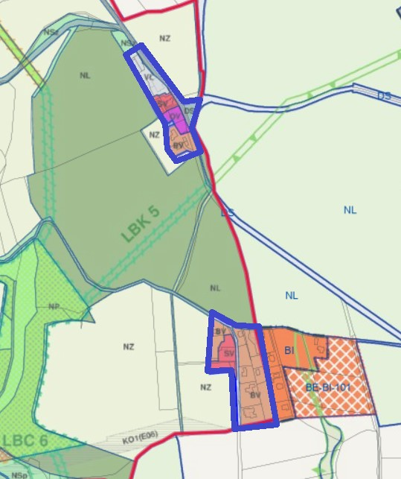

Hranice zastavěného území

územní plán obce je k nahlédnutí na Obecním úřadě Hybrálec.
ustanovení § 34 zákona č. 128/2000 Sb., o obcích (obecní zřízení), ve znění pozdějších předpisů („Veřejným prostranstvím jsou všechna náměstí, ulice, tržiště, chodníky, veřejná zeleň, parky a další prostory přístupné každému bez omezení, tedy sloužící obecnému užívání, a to bez ohledu na vlastnictví k tomuto prostoru.“)
takovou osobou se rozumí např. chovatel psa, jeho vlastník nebo jiná doprovázející osoba
§ 5 odst. 1 písm. f) zákona č. 251/2016 Sb., o některých přestupcích, ve znění pozdějších předpisů („Fyzická osoba se dopustí přestupku tím, že znečistí veřejné prostranství, veřejně přístupný objekt nebo veřejně prospěšné zařízení anebo zanedbá povinnost úklidu veřejného prostranství.“) a § 5 odst. 2 písm. b) zákona č. 251/2016 Sb., o některých přestupcích, ve znění pozdějších předpisů („Právnická nebo podnikající fyzická osoba se dopustí přestupku tím, že znečistí veřejné prostranství, veřejně přístupný objekt nebo veřejně prospěšné zařízení anebo zanedbá povinnost úklidu veřejného prostranství.“); § 5 odst. 3 zákona č. 251/2016 Sb., o některých přestupcích, ve znění pozdějších předpisů („Za přestupek lze uložit pokutu do 20 000 Kč, jde-li přestupek podle odstavce 1 písm. f) anebo odstavce 2 písm. b).“.
např. § 13 odst. 1 zákona č. 246/1992 Sb., na ochranu zvířat proti týrání, ve znění pozdějších předpisů: „Každý je povinen učinit opatření proti úniku zvířat.“ a § 27 odst. 2 písm. f) zákona na ochranu zvířat proti týrání: „Fyzická osoba se jako chovatel dopustí přestupku tím, že neučiní opatření proti úniku zvířat podle § 13 odst. 1.“, § 60 odst. 11 zákona č. 361/2000 Sb., o provozu na pozemních komunikacích a o změně některých zákonu (zákon o silničním provozu), ve znění pozdějších předpisů („Vlastník nebo držitel domácích zvířat je povinen zabránit pobíhání těchto zvířat po pozemní komunikaci.“)
obec prověřila, že taková veřejná prostranství fakticky i právně vhodná pro volné pobíhání psů v obci existují (resp. v přiměřené docházkové vzdálenosti pro každou osobu), a nebude-li osoba schopna takové veřejné prostranství sama identifikovat, pomůže jí obec s vyhledáním takového vhodného veřejného prostranství pro volné pobíhání psů v docházkové vzdálenosti.
např. zákon č. 553/1991 Sb., o obecní policii, ve znění pozdějších předpisů, zákon č. 273/2008 Sb., o Policii České republiky, ve znění pozdějších předpisů, zákon č. 13/1993 Sb., celní zákon, ve znění pozdějších změn, zákon č. 555/1992 Sb., o Vězeňské službě a justiční stráži České republiky, ve znění pozdějších předpisů
např. pokyn Generálního ředitele Hasičského záchranného sboru ČR č. 41/2012
ustanovení § 30 odst. 3 zákona č. 372/2011 Sb., o zdravotních službách a podmínkách jejich poskytování, ve znění pozdějších předpisů a § 2 vyhlášky č. 388/2011 Sb., o provedení některých ustanovení zákona o poskytování dávek osobám se zdravotním postižením, ve znění pozdějších předpisů
ustanovení § 44 odst. 1 zákona č. 449/2001 Sb., o myslivosti, ve znění pozdějších předpisů
např. při použití psa v rámci krajní nouze nebo při nutné obraně

